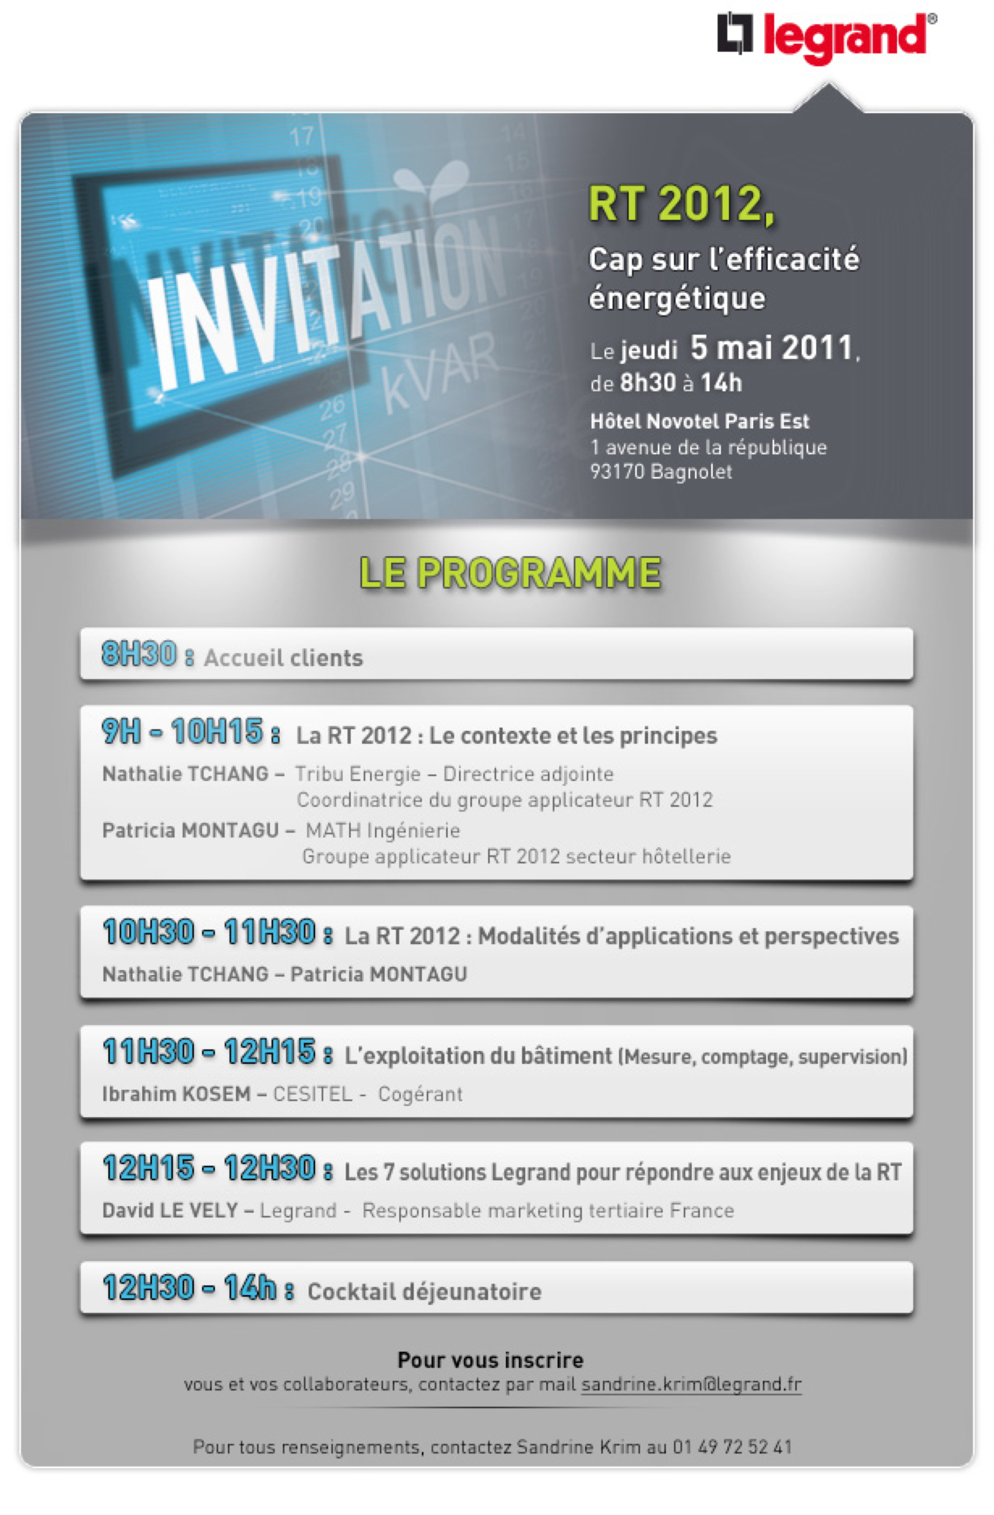



RT 2012, Cap sur l’efficacité énergétique
-----------------------------
Coupon Réponse A retourner à l’agence au plus tard le 28 avril 2011

Par fax au 01 48 97 17 47 ou par mail à sandrine.krim@legrand.fr

Société LEGRAND
Service Prescription France & Export
82 rue Robespierre
93171 Bagnolet Cedex
Tél : 01 49 72 52 41
Fax : 01 48 97 17 47

Nom de la société : _________________________________________________________________

Nom :____________________________________ Prénom :_____________________________

Adresse :_________________________________________________________________________

Code Postal : ______________________________ Ville :_______________________________

Tél :______________________________________ Fax :_______________________________

E-mail :___________________________________________________________________________

□ Assistera à la réunion technique □ N’assistera pas à la réunion technique

□ Participera au buffet □ Ne participera pas au buffet

Sera accompagné(e) □ Oui □ Non

Noms et prénoms des accompagnateurs :

_________________________________________________________________________________

_________________________________________________________________________________

_________________________________________________________________________________

La réunion aura lieu au NOVOTEL Paris Est, 1 avenue de la république 93170 Bagnolet.
Un parking payant est à votre disposition à l’hôtel. Station de Métro : Terminus Galliéni (Ligne 3)

